Baccalauréat Professionnel
Maintenance des Systèmes de Production Connectés
Épreuve E2 PREPARATION D’UNE INTERVENTION
Sous-épreuve E2. a Analyse et exploitation des données techniques

DOSSIER
QUESTIONS-REPONSES
Déchiqueticc

Matériel autorisé :
- L’usage de la calculatrice avec mode examen actif est autorisé.
- L’usage de calculatrice sans mémoire, « type collège » est autorisé.

Problématique :

En raison du changement du matériau à broyer (passage du bois au carton), il est demandé au candidat, agent de maintenance, de modifier le système d’entrainement. Il s’agit du passage d’entrainement direct à un entrainement par courroie.

Q1 | Analyse fonctionnelle descendante | DTR 6/31 | Temps conseillé :  15 min

Pour se familiariser avec le système avant l’intervention, il est demandé d’analyser le système : analyse fonctionnelle et structurelle.

Q1.1 Citer la matière d’œuvre et la fonction globale du système RECYCLICC pour cette problématique :
Matière d’œuvre : ……………………………………………………………………………
Fonction globale : Recycler les déchets industriels de bois, de cartons et de papier
Préciser la valeur ajoutée de la matière d’œuvre :

………………………………………………………………………………………………….

Q1.2 Sur le diagramme A0 de l’analyse descendante ci-dessous, compléter la fonction principale, la matière d’œuvre entrante et la matière d’œuvre sortante du RECYCLICC :
Dialogue homme machine
Electricité
Programme
API
Consigne de poids et de pression
Electricité
400 V
Air comprimé
6 bars
.

A0
Electricité
24 V
RECYCLICC
PO Recyclicc
Sacs
Info
API

GERER
A2

RECYCLER
A3
COMMUNIQUER avec l’opérateur
A1
Pupitre de commande

Briquettes ensachées

A3

Cartons

Q1.3 Nous allons étudier l’évolution des déchets industriels de cartons au sein du Recyclicc. Les déchets de cartons sont introduits dans le Déchiqueticc afin d’obtenir du broyat. Ces derniers sont compactés pour être mis en forme dans le Briqueticc d’où sortent des briquettes. Dans le but de conserver une qualité optimale de ces briquettes le système Embalicc va procéder à leur conditionnement afin d’obtenir des briquettes ensachées.
A partir des données ci-dessus, compléter le diagramme A3 de la Partie Opérative du Recyclicc.
PO du Recyclicc
Briquettes ensachées

BROYER
Déchiqueticc

Broyats
Briquettes

COMPACTER
A32
Briqueticc

CONDITIONNER
A33
Embalicc
A3
Sacs
Consignes opératives
Electricité
400 V
Air comprimé
6 bars
Electricité
24 V
Déchets de cartons

A31

Q2 | Diagramme pieuvre | DTR 6/31 | Temps conseillé :  10 min

Nous allons concentrer notre étude sur le sous-système DECHIQUETICC. Le graphe page suivante met en relation le Déchiquetticc avec son environnement. Il apparait alors plusieurs Fonctions Principales (FP) et Fonctions Contraintes (Fc).

Q2.1 Définir dans le tableau suivant la fonction principale FP1.

FP1: …………………………………………………………………………………..
Fc1 : Produire un niveau sonore faible
Fc2 : Récupération du broyat
Fc3 : Sécurité et ergonomie du poste
Fc4 : Adapter les couteaux à la dureté des déchets
Fc5 : Adapter le couple et la vitesse de broyage
Fc6 : S’intégrer dans la ligne de recyclage

Q2.2 A l’aide du tableau précédent, numéroter les différentes fonctions contraintes ou complémentaires, de FC 1 à FC 6 sur le graphe.

Recyclicc
Cartons

FP1

FC

FC

FC

DECHIQUETICC

Broyats
Opérateur
FC

FC

FC

Réducteur –
Entrainement par courroie

Ambiance extérieure

Q2.3. Indiquer la fonction contrainte ou vous allez intervenir pour cette problématique ?
Sur la fonction FC ….
Q3 | Chaine cinématique | DTR 7/31 | Temps conseillé :  10 min

Identifier les pièces réalisant la fonction FT22 du FAST concernant la transmission du mouvement de rotation entre le moteur électrique et le réducteur.

Q3.1 Indiquer dans le bon ordre le repère des pièces qui participent à cette transmission du mouvement et du couple.
Moteur
105

Réducteur
107

Q4 | Diagramme FAST | DTR 8/31 | Temps conseillé :  10 min

Analyse du diagramme FAST qui détaille la fonction FP1 « BROYER DES DECHETS INDUSTRIELS ».

Vous devez identifier les fonctions techniques ou solutions techniques qui répondent aux questions suivantes :

Q4.1 Indiquer la fonction technique FT21 réalisée par le réducteur
FT21 : ……………………………………….

Q4.2 Indiquer la solution technique S1 choisie afin de « transformer l’énergie électrique »
S1 : ………………………………………….

Q4.3 Indiquer la solution S3 retenue pour « augmenter la vitesse »

S3 : ………………………………………….

Q4.4 Indiquer la solution S10 pour couper le carton

S10 : ……………………………………….

Q5 | Identifier et caractériser la chaîne d’énergie du déchiqueticc | DTR 7 et 19/31 | Temps conseillé :  10 minutes

Q5.1– Identifier les composants de la chaîne d’énergie du déchiqueticc
Alimenter
Transmettre
Convertir
Distribuer
Réalisation de l’action
Énergie d’entrée
Ordres

.
We :
400 triphasé
Poulies

Courroie

Réducteur

Vitesse et couple adapté

Prise 16A
3 pôles+ Terre

Q5.2– Indiquer la désignation, les caractéristiques et la fonction des composants ci-dessous

Repère | Désignation et caractéristiques | Fonction
Q2
Q1

Problématique (suite) :

Il faut modifier le couple transmis aux couteaux afin d’obtenir un broyage optimal. Pour cela nous allons faire une étude cinématique de la transmission totale du Déchiqueticc dans sa configuration grande vitesse (papier ou carton).

Q6 | Etude mécanique | DTR 5-7/31 | Temps conseillé :  20 min

Caractéristiques moteur:

P_{moteur} = 3kW N_{moteur} = 1410tr/min η_{moteur} = 0,85 ω_{moteur}= 150 rad/s

Conditions normales de fonctionnement :

Vitesse maxi : 20 tr/min couple mini : 80 daNm

Caractéristiques de la transmission poulie-Courroie :

Ø _{grande poulie} = 160 mm Ø _{petite poulie} = 80 mm

Caractéristiques du réducteur BONFIGLIOLI :

Référence : 301 L3 105 FZ P100 A LM (rendement η=0,77)

Q6.1 A l’aide du DTR 16/31, Déterminer le rapport de transmission du réducteur.

R réducteur = ………………

Q6.2 Déterminer le couple moteur en prenant en compte le rendement η_{moteur} :

C_{moteur} = P _{moteur} x η_{rmoteur} / ω_{moteur}

C_{moteur} = 3000 x 0,85/ 150 C_{moteur} =

Q6.3 Calculer le rapport de transmission poulie / courroie :

R_{poulie-courroie} = Ø _{grande poulie} / Ø _{petite poulie}

R_{poulie-courroie} = 160/ 80 R_{poulie-courroie} = 2/1

Q6.4 Calculer le rapport total des deux transmissions (courroie et réducteur).

R_{total} = R_{poulie-courroie X} R_{réducteur}

R_{total} = 2/1 x 1/105 R_{total} = 1/52.5

Q6.5 Calculer la fréquence de rotation en sortie du réducteur en prenant R_{total} = 0.019 :

N_{sortie} = 1410 / 52.5 N_{sortie} = 26,85 tr/mn

Q7 | Analyse vibratoire du roulement et programmation de l’intervention | DTR 9-10-11- 26/31 | Temps conseillé :  15 min

L’analyse vibratoire des roulements a permis de mettre en avant l’usure d’un des deux roulements des axes de sorties du déchiqueteur. Vous devez déterminer la période d’intervention.

Q7.1 : Pour déterminer la période d’intervention préventive sur le roulement, tracer les droites horizontales passant par le seuil d’alarme et par le seuil de danger.
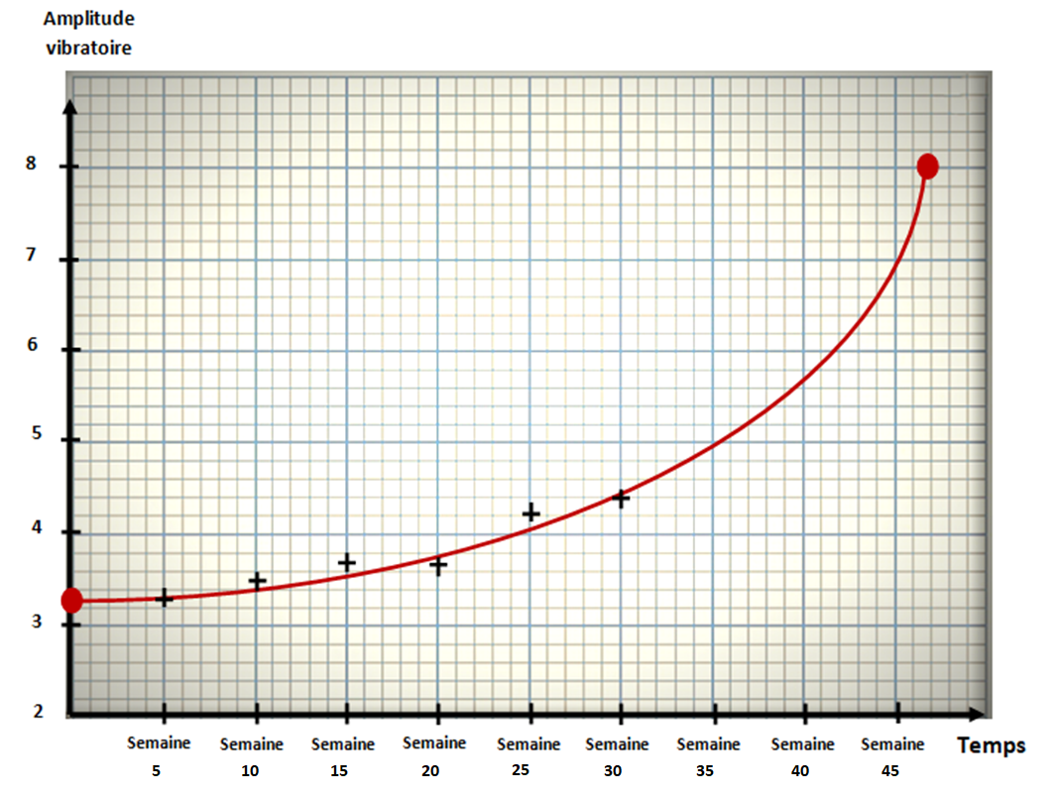

Q7.2 : Indiquer les semaines de début et de fin d’intervention :
- ……………………………………

- ……………………………………

Q7.3 : Indiquer si on peut planifier le changement de roulement lors de l’opération de changement de couteaux qui a lieu la semaine de la vidange des réducteurs ?

Cocher la bonne réponse

Oui Non

Justifier

……………………………………………………………………………………………………………………………………………………………………………………………………………………………………………………………………………………………………………………………………………………………………………………………………………………………………………………

Q8 | Analyse des roulements | DTR 12 à 15/31 | Temps conseillé :  20 min

Avant de commencer l’intervention, vous devez vous assurer de la disponibilité des pièces de rechange et plus particulièrement les roulements.

Q8.1 Désigner les roulements :

- Type de roulement au niveau des axes cylindriques de sorties :

- ……………………………………………………………………………………
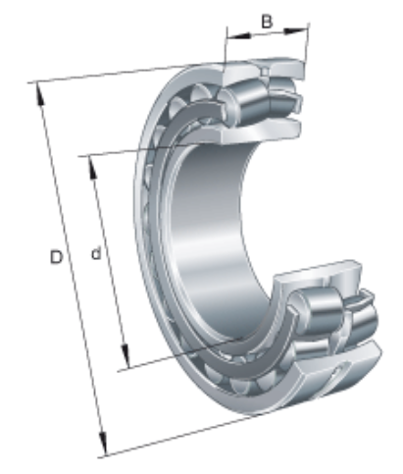
- Dimensions des roulements :
D = …………………… mm
d = …………………… mm
B = …………………… mm

- Référence des roulements :
- …………………………………………………

Q8.2 Arrêt en translation des roulements :
Déterminer le type d’arrêts en translation au niveau de la bague intérieure des roulements des axes cylindriques de sortie.
- ……………………………………………………………………………………

Q8.3 Lubrification des roulements :
Déterminer le type, la marque et la référence de la lubrification à utiliser une fois les roulements remplacer :
- Type : …………………………………………………………………………
- Marque : …………………………………………………………………………
- Référence : …………………………………………………………………

Q9 | Analyse des vidanges | DTR 17-18/31 | Temps conseillé :  10 min

Avant de commencer l’intervention, vous devez étudier les procédures de vidange.
Rappel : Référence du réducteur Bonfiglioli 301 L3 105 FZ P100 A LM

Q9.1 Déterminer les différents orifices afin de réaliser la vidange et le remplissage du réducteur et de la boîte à vitesse :

Indiquer le numéro du bouchon correspondant sur le schéma

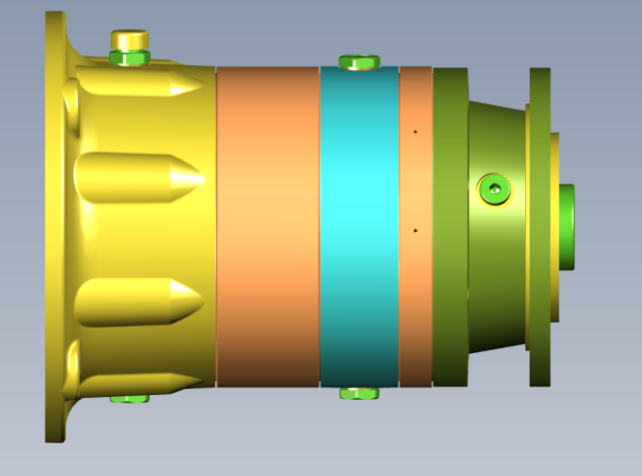

N° | Type de bouchon
1 | Bouchon de remplissage et reniflard
2 | Bouchon de niveau
3 | Bouchon de vidange

Q9.2 Déterminer la quantité d’huile nécessaire :
- Position de montage : ……………
- Volume d’huile : ……………………… litres

Q9.3 Déterminer la nature du lubrifiant : Afin d’uniformiser le stock nous choisirons la Marque MOBIL
- Référence de l’huile : ………………………………

